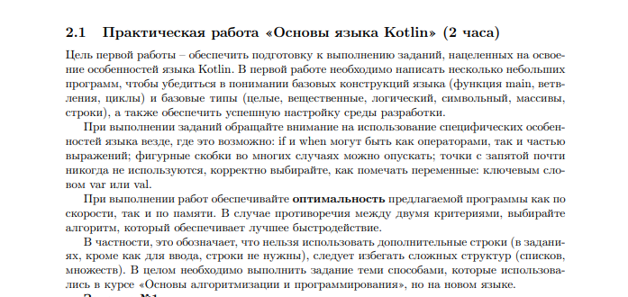

Вариант 16

1. минимальную цифру, некратную трем

fun main() {  
 *print*("Введите неотрицательное целое число: ")  
 val input = *readLine*()?.*toIntOrNull*()  
 if (input == null || input < 0)  
 {  
 *println*("ошибка")  
 return  
 }  
 var minDigit = 9  
 for (digit in input.toString()) {  
 var digitInt = digit.*digitToInt*()  
 if (digitInt % 3 == 0)  
 continue  
 if (digitInt >= minDigit)  
 continue  
 minDigit = digitInt  
 }  
 if (minDigit == 9)  
 return  
 *println*("Минимальная цифра, некратная трем: $minDigit")  
}

(+)

2) В строке указано несколько слов, разделенных пробелами (по одному пробелу между словами). Какое количество слов удовлетворяет условию наличия повторяющихся символов? Предполагается, что все символы в строке имеют код, не больший, чем 127.

fun main(args: Array<String>) {  
 val str = "aaa bbb gaga "  
 *println*("Количество слов с повторяющимися символами: ${*getAnswer*(str)}")  
}  
  
fun getAnswer(str: String): Int {  
 // if (str.isEmty())  
 // return 0  
 return *getCountDuplicatedWord*(str)  
}  
  
fun getCountDuplicatedWord(str: String): Int {  
 var count = 0  
 var hasDuplicates = false  
 var isCharacterInWord = BooleanArray(128)  
  
 for (i in 0..str.length-1)  
 {  
 if (str[i].*isWhitespace*() || str[i] == '.') {  
 isCharacterInWord = BooleanArray(128)  
 hasDuplicates = false  
 continue  
 }  
  
 if (hasDuplicates)  
 continue  
  
 if (isCharacterInWord[str[i].*code*]) {  
 hasDuplicates = true  
 count += 1  
 continue  
 }  
  
 isCharacterInWord[str[i].*code*] = true  
 }  
 return count  
}

1. Найдите последний символ в последнем самом коротком слове в строке с четным числом символов (в строке указываются только слова, разделенные одним или несколькими пробелами).

fun main(args: Array<String>)  
{  
 val str = "11 2222"

if (str.*isEmpty*())  
 {  
 *println*("Ответ: Строка пустая")  
 return  
 }  
  
 if(*findLastChar*(str) == ' ')  
 {  
 *println*("Нет ответа")  
 return  
 }  
 else  
 *println*("Последний символ в последнем самом коротком слове\n" +  
 " с чётным числом символов: ${*findLastChar*(str)}") //чётное слово  
}  
fun findLastChar(str: String): Char  
{  
 var size = 0  
 var oldSize = Int.MAX_VALUE  
 var res = ' '  
 for (i in 0 *until* str.length)  
 {  
 if (str[i].*isWhitespace*() || str[i] == '.')  
 {  
 if (*isEven*(size) && size <= oldSize)  
 {  
 res = str[i - 1]  
 oldSize = size  
 }  
 size = 0  
 }  
 else  
 size++  
 }  
 if (*isEven*(size) && size <= oldSize)  
 {  
 res = str[str.length - 1]  
 oldSize = size  
 }  
 return res  
}  
fun isEven(num: Int): Boolean = (num % 2 == 0)